Düzenli bir geliştirme yaşam döngüsüne bağlı kalarak, ekipler kullanıcı beklentilerini karşılayan ve gerçek dünya koşullarında güvenilir bir şekilde çalışan yüksek kaliteli yazılımlar sunabilir. Geliştirme sürecindeki her aşama, bir öncekinin üzerine inşa edilir ve böylece başlangıç konseptinden nihai dağıtıma ve sonraki bakım aşamalarına kadar uyumlu bir ilerleme sağlanır.

**Öğrendiğiniz Her Şeyi Entegre Etmek**

Farklı alanlarda birikmiş çeşitli beceri ve içgörüleri tek bir uyumlu pratiğe dönüştürmek, kariyerini ilerletmeyi amaçlayan her geliştirici veya yazılım mühendisi için çok önemlidir. Bu süreç, yalnızca bireyin anlayışını ve yetkinliğini derinleştirmekle kalmaz, aynı zamanda kullanıcı ihtiyaçları ve iş hedefleriyle uyumlu, bütüncül ve etkili çözümler üretme kapasitesini de önemli ölçüde artırır. Burada, pratik stratejiler ve teknolojik araçlar kullanarak farklı uzmanlık alanlarını birleştirmek için stratejik yaklaşımları inceliyoruz.

**Kavramsal Bütünleşme**

**Disiplinler Arasındaki Bağlantıları Tanımak:**Biriktirilen bilgiyi entegre etmenin temel adımı, yazılım geliştirme sürecinde farklı alanların birbiriyle nasıl etkileşime girdiğini anlamaktır. Yazılım mühendisliği sadece kod yazmakla ilgili değildir; kullanıcı deneyimi (UX) tasarımı, veritabanı yönetimi, güvenlik ve proje yönetimi gibi unsurları anlamayı da içerir. Bu disiplinler arasındaki sinerjiyi görmek, kapsamlı çözümler üretme yeteneğinizi önemli ölçüde geliştirebilir.

**Örnek Uygulama:**Bir web uygulamasının geliştirilmesini ele alalım; burada kodlama, işlevselliği sağlarken, UX tasarımı kullanılabilirliği garanti eder, güvenlik protokolleri veriyi korur ve proje yönetimi teslimatın zamanında yapılmasını sağlar.

**Pratik Uygulama**

**Kapsamlı Projelere Katılmak:** Birleşik bilgiyi uygulamanın en iyi yollarından biri, çeşitli beceriler gerektiren projelere katılmaktır. Veri işleme, arayüz tasarımı ve backend mantığı gibi alanlarda yeteneklerinizi zorlayan projeler seçin.

**Kod Entegrasyonu Örneği:** Temel web işlevselliğini, veritabanı işlemleriyle bütünleştirerek bir Python Flask uygulamasına nasıl entegre edebileceğinizi gösteren bir örnek:

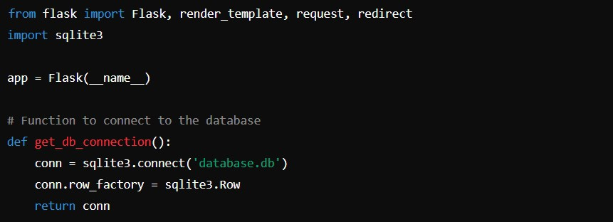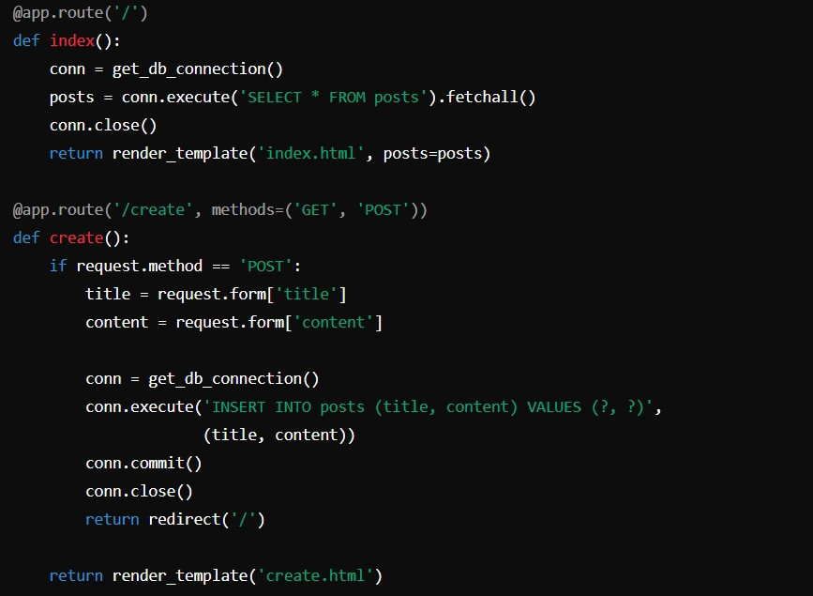

Bu kod parçası, frontend ve backend işlevselliklerini bir araya getirerek full-stack geliştirme uygulamalarına dair kapsamlı bir örnek sunar.

**Sürekli Öğrenme ve Becerilerin Geliştirilmesi**

**Teknolojik Gelişmeleri Takip Etmek:** Teknolojinin hızlı gelişimi, sürekli öğrenmeyi zorunlu kılar. En son trendleri ve teknolojileri kurslar, eğitimler, bloglar ve forumlar aracılığıyla takip edin.

**Projelerde Öğrenmeyi Uygulamak:** Yeni teknolojileri ve metodolojileri gerçek dünya projelerinde uygulayın. Bu pratik, bilginizi pekiştirir ve pratikte nasıl kullanıldığını gösterir.

**Örnek:** Yeni bir JavaScript framework’ü, örneğin Vue.js, öğreniyorsanız, kullanıcı arayüzü etkileşimlerini ve işlevlerini geliştirmek için bunu sıradaki projenize dahil etmeyi deneyin.

**Ortak Geliştirme ve Bilgi Paylaşımı**

**Eşli Programlama:** İş birliğine dayalı programlama veya ekip projeleri, beceri ve bilgilerin paylaşılmasını sağlayarak öğrenmeyi ve uygulamayı önemli ölçüde geliştirebilir. Bu ortamlar, farklı bakış açıları ve anlık geri bildirim sunarak geliştirme sürecini zenginleştirir.

**Kodu Gözden Geçirmek:** Kodu düzenli olarak gözden geçirmek çok önemlidir. En iyi uygulamaları belirlemeye, geliştirilmesi gereken alanları ortaya çıkarmaya ve ortak bir öğrenme ortamı yaratmaya yardımcı olurlar.

**Dokümantasyon ve Yansıtıcı Uygulamalar**

**Kapsamlı Dokümantasyon Tutmak:** Tüm projeleri detaylı bir şekilde dokümante edin. Karşılaşılan zorlukları ve uygulanan çözümleri not alın. Bu döküman, gelecekteki projeler için değerli bir referans kaynağıdır ve problem çözme becerilerini geliştirmeye yardımcı olur.

**Yansıtıcı Uygulama:** Düzenli olarak projelerinizi ve bilgi entegrasyonu için kullanılan teknikleri gözden geçirmek, hangi stratejilerin daha etkili olduğunu ve hangi alanlara daha fazla odaklanılması gerektiğini anlamak için değerli içgörüler sağlayabilir.

**Sonuç**

Öğrendiğiniz her şeyi tek bir beceri setine entegre etmek, farklı teknolojiler ve uygulamalar arasındaki etkileşimi anlamayı gerektiren sürekli ve dinamik bir süreçtir. Sürekli öğrenmeye olan bağlılık, yeni becerilerin pratikte uygulanması ve işbirlikçi fırsatlara aktif katılım bu sürecin önemli unsurlarıdır. Profesyoneller, entegre bilgiyi sürekli olarak çeşitli ve zorlu projelerde uygulayarak, deneyimlerini değerlendirip içgörülerini meslektaşlarıyla paylaşarak yetkinliklerini artırabilir ve yazılım geliştirme alanında becerikli, çok yönlü katkılar sağlayan kişiler haline gelebilirler.

**Son Test ve Dağıtım**

Son test ve dağıtım, yazılım geliştirme yaşam döngüsünde (Software Development Life Cycle) çok önemli aşamalardır. Bu aşamalar, yazılımın tasarım ve işlevsellik hedeflerini karşıladığından ve dağıtıldığında güvenilir bir şekilde çalıştığından emin olunmasını sağlar. Bu makalede, bu aşamalarda kullanılan yöntemler, karşılaşılan yaygın zorluklar ve başarıyı artırmaya yönelik en iyi uygulamalar ele alınacaktır.

**Son Test**

**Amaç ve Hedefler:** Kullanıcı Kabul Testi (UAT) veya sistem testi olarak da bilinen son test, yazılımın gerçekçi koşullar altında beklenen şekilde çalıştığını doğrulamak için son adımdır. Bu aşama, kullanıcı deneyimini etkileyebilecek veya işlevselliği bozabilecek kalan sorunları tespit etmeyi amaçlar.

**Çeşitli Test Yaklaşımları:** Son test, yazılımın hazır olup olmadığını kapsamlı bir şekilde değerlendirmek için çeşitli temel stratejileri içerir:

 **Fonksiyonel Test:** Her özelliğin belirtilen gereksinimlere uygun şekilde çalıştığını doğrular.

 **Performans Testi:** Yazılımın farklı yükler altındaki tepki süresini ve kararlılığını değerlendirir.

 **Güvenlik Testi:** Güvenlik açıklarını belirler ve güvenlik önlemlerinin etkinliğini kontrol eder.

 **Uyumluluk Testi:** Yazılımın hedeflenen tüm cihaz ve platformlarda sorunsuz çalıştığını doğrular.

**Otomatik Test Uygulaması:** Etkili ve verimli test yapabilmek için birçok ekip otomatik test araçları kullanır. Örneğin, Selenium, web uygulamaları için tarayıcı işlemlerini otomatikleştirirken, JMeter büyük ölçekli trafiği simüle etmek için kullanılabilir. Aşağıda, Selenium WebDriver ile bir giriş (login) testi örneği verilmiştir:

